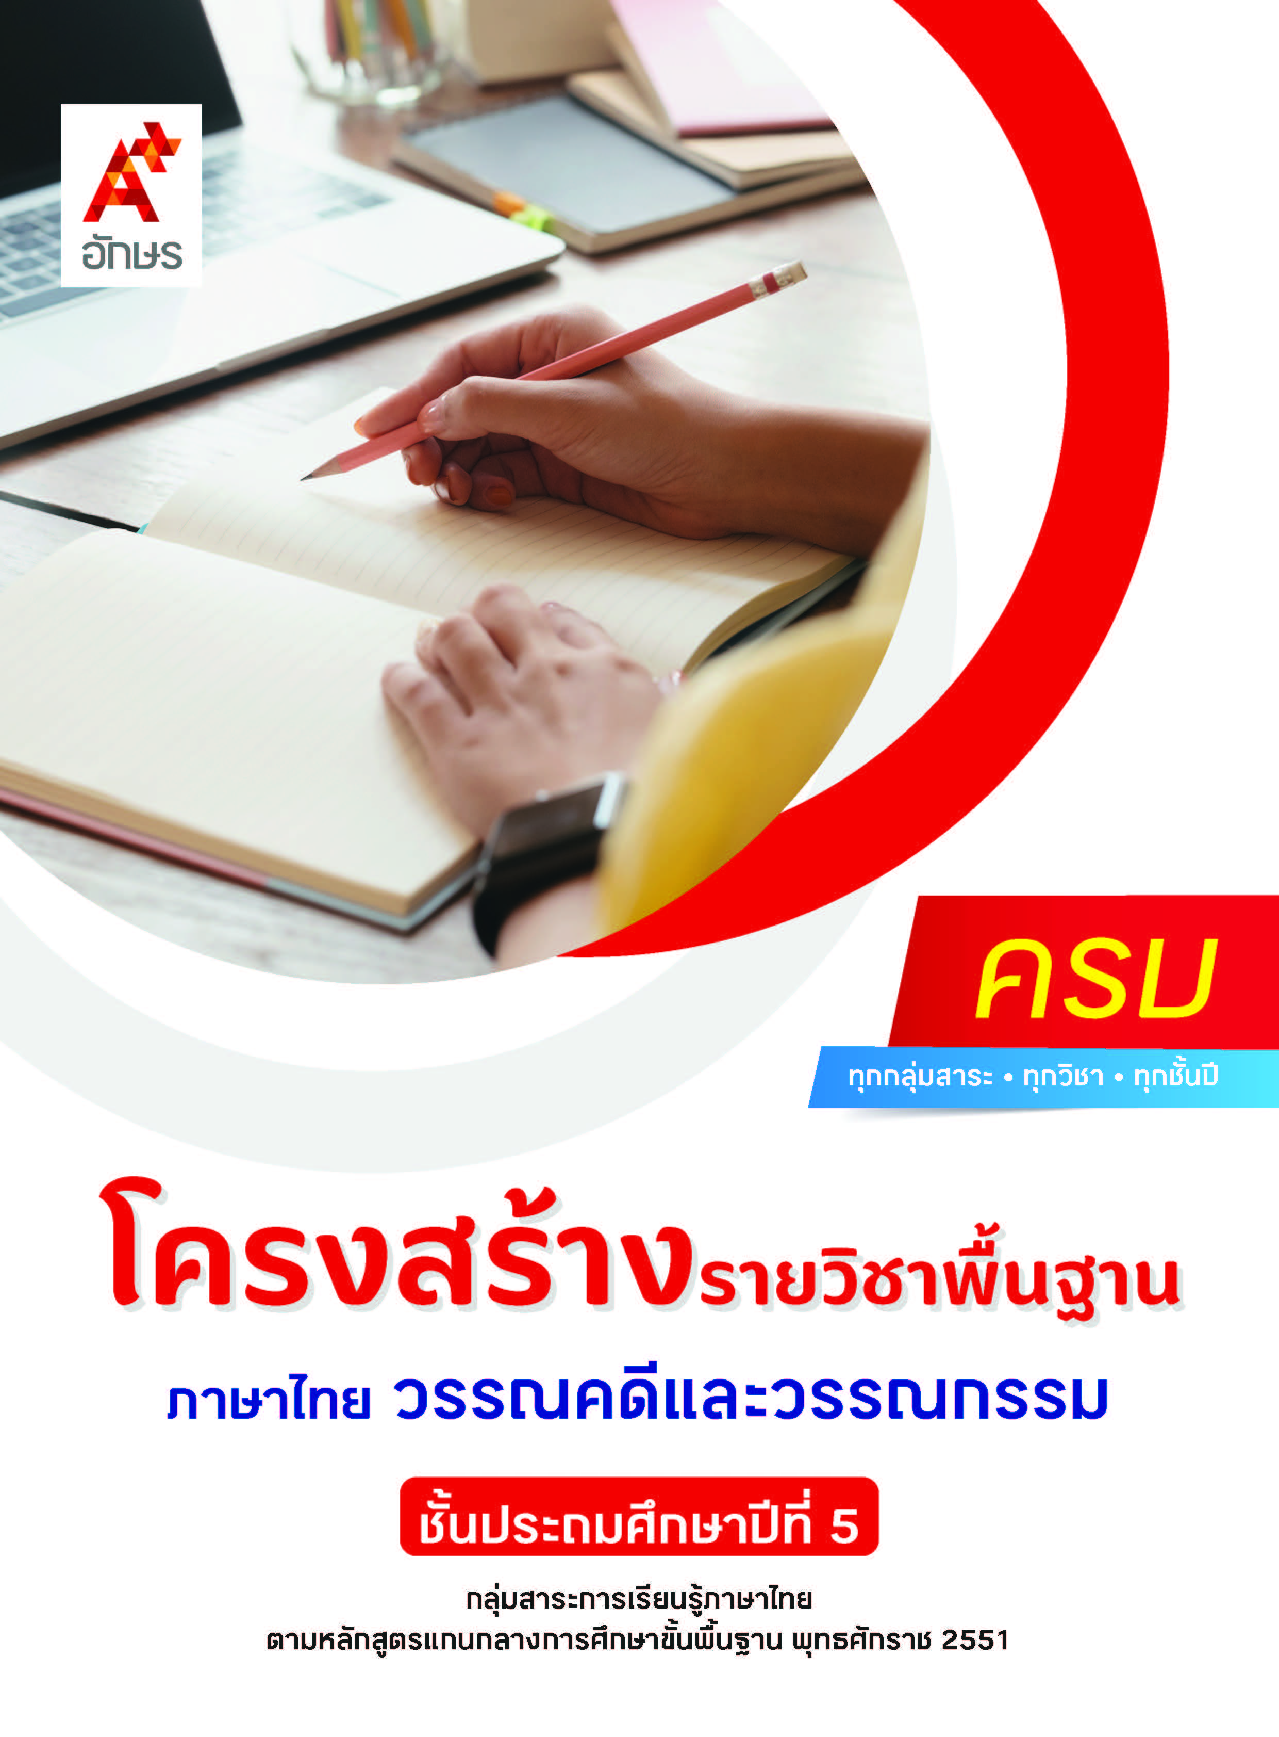

**คำอธิบายรายวิชา**

**ภาษาไทย วรรณคดีและวรรณกรรม**

**รายวิชาพื้นฐาน กลุ่มสาระการเรียนรู้ภาษาไทย**

**ชั้นประถมศึกษาปีที่ 5 เวลา 80 ชั่วโมง/ปี**

ศึกษาและวิเคราะห์วรรณกรรมร้อยแก้วและร้อยกรองสำหรับเด็กเรื่อง นิทานพื้นบ้าน พานไหว้ครู เพลินอ่านงานพระราชนิพนธ์ กระเช้าใบน้อยของนางสีดา ตำนานข้าว สายสัมพันธ์พี่น้อง พระสังข์พบพระบิดา พระมารดา และบัวน้อยค่อยคลี่บาน เพื่อระบุข้อคิดที่ได้จากการอ่านไปปรับใช้ในชีวิตประจำวัน

โดยใช้การฝึกทักษะกระบวนการทางภาษา ทั้งในด้านการฟัง การพูด การอ่าน และการเขียน กระบวนการคิด กระบวนการปฏิบัติ และกระบวนการกลุ่ม นอกจากนี้ ยังมีวิธีการสอนต่าง ๆ ได้แก่ วิธีการอ่านออกเสียงร้อยแก้ว วิธีการคาดคะเนเหตุการณ์จากเรื่องที่อ่าน วิธีการอ่านออกเสียงแบบแบ่งวรรคตอน วิธีการตีความผ่านการอ่านหนังสือภาพ วิธีการตั้งคำถามและตอบคำถาม วิธีการแลกเปลี่ยนความคิดเห็นอย่างมีมารยาท วิธีการอ่านบทสนทนาจากเรื่อง และวิธีการอ่านออกเสียงร้อยกรอง

เพื่อให้เกิดเจตคติที่ดีต่อการเรียนวิชาภาษาไทย ตั้งใจเรียนและมีส่วนร่วมในกิจกรรมการเรียน ค้นคว้าหาความรู้จากแหล่งการเรียนรู้ต่าง ๆ อย่างสม่ำเสมอ ตั้งคำถาม ซักถาม และสืบค้นเพื่อหาข้อมูล มีความรอบคอบในการทำงาน ใช้ภาษาไทยได้อย่างถูกต้อง เหมาะสม มีมารยาทในการพูด การอ่าน การเขียน และการฟัง นำความรู้ที่ได้จากการศึกษาไปประยุกต์ใช้ในชีวิตจริง

**ตัวชี้วัด**

|  |  |  |
| --- | --- | --- |
| **มาตรฐาน** | **ตัวชี้วัดระหว่างทาง** | **ตัวชี้วัดปลายทาง** |
| **มฐ ท 5.1** | **ท 5.1 ป.5/1, ป.5/2, ป.5/3** | - |
|  | **3 ตัวชี้วัด** | **-** |

**รวม 3 ตัวชี้วัด**

**โครงสร้างรายวิชาพื้นฐาน**

**ภาษาไทย วรรณคดีและวรรณกรรม ป.5**

**เวลา 80 ชั่วโมง**

| **ชื่อหน่วย การเรียนรู้** | **มาตรฐาน การเรียนรู้/ตัวชี้วัด** | **สมรรถนะสำคัญ ของผู้เรียน** | **สาระสำคัญ** | **เวลา (ชั่วโมง)** |
| --- | --- | --- | --- | --- |
| **หน่วย**  **การเรียนรู้ที่ 1**  นิทานพื้นบ้าน | **ตัวชี้วัดระหว่างทาง**  **มฐ. ท 5.1 ป.5/1**  สรุปเรื่องจากวรรณคดีหรือวรรณกรรมที่อ่าน**มฐ. ท 5.1 ป.5/2**  ระบุความรู้และข้อคิดจากการอ่านวรรณคดีและวรรณกรรมที่สามารถนำไปใช้ใน ชีวิตจริง  **มฐ. ท 5.1 ป.5/3**  อธิบายคุณค่าของวรรณคดีและวรรณกรรม  **ตัวชี้วัดปลายทาง**  **มฐ. ท 1.1 ป.5/1**  อ่านออกเสียงบท ร้อยแก้วและ บทร้อยกรองได้ถูกต้อง  **มฐ. ท 1.1 ป.5/5**วิเคราะห์และแสดง ความคิดเห็นเกี่ยวกับเรื่องที่อ่านเพื่อนำไปใช้ ในการดำเนินชีวิต | **1) สมรรถนะที่ 1** ความสามารถในการสื่อสาร  **2) สมรรถนะที่ 2** ความสามารถในการคิด  **3) สมรรถนะที่ 4** ความสามารถในการใช้ทักษะชีวิต | การอ่านนิทานพื้นบ้านต้องอ่านออกเสียงได้อย่างคล่องแคล่ว ชัดเจนสามารถสรุปใจความสำคัญ ระบุข้อคิด อธิบายคุณค่า และแสดงความคิดเห็นเกี่ยวกับเรื่องที่อ่าน  เพื่อเป็นแนวทางในการนำข้อคิดไปใช้ในชีวิต ประจำวันได้อย่างเกิดประโยชน์ | **9** |
| **หน่วย**  **การเรียนรู้ที่ 2**  พานไหว้ครู | **ตัวชี้วัดระหว่างทาง**  **มฐ. ท 1.1 ป.5/2**  อธิบายความหมายของคำ ประโยค และข้อความที่เป็นการบรรยาย และการพรรณนา  **มฐ. ท 5.1 ป.5/1**  สรุปเรื่องจากวรรณคดีหรือวรรณกรรมที่อ่าน**มฐ. ท 5.1 ป.5/2**  ระบุความรู้และข้อคิดจากการอ่านวรรณคดีและวรรณกรรมที่สามารถนำไปใช้ใน ชีวิตจริง  **มฐ. ท 5.1 ป.5/3**  อธิบายคุณค่าของวรรณคดีและวรรณกรรม  **ตัวชี้วัดปลายทาง**  **มฐ. ท 1.1 ป.5/1**  อ่านออกเสียงบท ร้อยแก้วและ บทร้อยกรองได้ถูกต้อง  **มฐ. ท 1.1 ป.5/5**วิเคราะห์และแสดง ความคิดเห็นเกี่ยวกับเรื่องที่อ่านเพื่อนำไปใช้ ในการดำเนินชีวิต | **1) สมรรถนะที่ 1** ความสามารถในการสื่อสาร  **2) สมรรถนะที่ 2** ความสามารถในการคิด  **3) สมรรถนะที่ 4** ความสามารถในการใช้ทักษะชีวิต | การอ่านออกเสียงเรื่อง พานไหว้ครู จะต้องอ่านออกเสียงคำให้ถูกต้องตามหลักการอ่านอธิบายความหมายของคำ ประโยค และข้อความที่เป็นการบรรยายและการพรรณนา วิเคราะห์และแสดงความคิดเห็นจากเรื่อง เพื่อสรุปเรื่อง บอกความรู้และข้อคิดที่ได้ พร้อมอธิบายคุณค่าจากเรื่องที่อ่าน และสามารถนำความรู้และข้อคิดที่ได้ไปใช้ประโยชน์ในชีวิตจริงได้ | **8** |
| **หน่วย**  **การเรียนรู้ที่ 3**  เพลินอ่านงานพระราชนิพนธ์ | **ตัวชี้วัดระหว่างทาง**  **มฐ. ท 5.1 ป.5/1**  สรุปเรื่องจากวรรณคดีหรือวรรณกรรมที่อ่าน**มฐ. ท 5.1 ป.5/2**  ระบุความรู้และข้อคิดจากการอ่านวรรณคดีและวรรณกรรมที่สามารถนำไปใช้ใน ชีวิตจริง  **มฐ. ท 5.1 ป.5/3**  อธิบายคุณค่าของวรรณคดีและวรรณกรรม  **ตัวชี้วัดปลายทาง**  **มฐ. ท 1.1 ป.5/1**  อ่านออกเสียงบท ร้อยแก้วและบท ร้อยกรองได้ถูกต้อง  **มฐ. ท 1.1 ป.5/5**วิเคราะห์และแสดง ความคิดเห็นเกี่ยวกับเรื่องที่อ่านเพื่อนำไปใช้ ในการดำเนินชีวิต | **1) สมรรถนะที่ 1** ความสามารถในการสื่อสาร  **2) สมรรถนะที่ 2** ความสามารถในการคิด  **3) สมรรถนะที่ 4** ความสามารถในการใช้ทักษะชีวิต | การอ่านออกเสียงกลอนบทละครเรื่อง เงาะป่า ตอน คนังและ ไม้ไผ่ไปเที่ยวป่า จะต้องอ่านให้ถูกต้องตามหลักการอ่านกลอนบทละคร อธิบายความหมายของคำ ประโยค และข้อความ สรุปเรื่อง อธิบายคุณค่าของเรื่อง สามารถนำความรู้และข้อคิดที่ได้ไปใช้ประโยชน์ในชีวิตจริง | **12** |
| **หน่วย**  **การเรียนรู้ที่ 4**  กระเช้าใบน้อยของนางสีดา | **ตัวชี้วัดระหว่างทาง**  **มฐ. ท 5.1 ป.5/1**  สรุปเรื่องจากวรรณคดีหรือวรรณกรรมที่อ่าน**มฐ. ท 5.1 ป.5/2**  ระบุความรู้และข้อคิดจากการอ่านวรรณคดีและวรรณกรรมที่สามารถนำไปใช้ใน ชีวิตจริง  **มฐ. ท 5.1 ป.5/3**  อธิบายคุณค่าของวรรณคดีและวรรณกรรม  **ตัวชี้วัดปลายทาง**  **มฐ. ท 1.1 ป.5/1**  อ่านออกเสียงบท ร้อยแก้วและบท ร้อยกรองได้ถูกต้อง  **มฐ. ท 1.1 ป.5/5**วิเคราะห์และแสดง ความคิดเห็นเกี่ยวกับเรื่องที่อ่านเพื่อนำไปใช้ ในการดำเนินชีวิต | **1) สมรรถนะที่ 1** ความสามารถในการสื่อสาร  **2) สมรรถนะที่ 2** ความสามารถในการคิด  **3) สมรรถนะที่ 4** ความสามารถในการใช้ทักษะชีวิต | การอ่านออกเสียงบทร้อยแก้วจากนิทานเรื่อง กระเช้าสีดา จะต้องอ่านออกเสียงให้ถูกต้องตามหลักการอ่าน อธิบายความหมายของคำ ประโยค และข้อความ สรุปใจความสำคัญ บอกข้อคิดและอธิบายคุณค่าจากเรื่องที่อ่าน และสามารถนำความรู้และข้อคิดที่ได้ไปใช้ประโยชน์ในชีวิตจริงได้ | **11** |
| **หน่วย**  **การเรียนรู้ที่ 5**  ตำนานข้าว | **ตัวชี้วัดระหว่างทาง**  **มฐ. ท 5.1 ป.5/1**  สรุปเรื่องจากวรรณคดีหรือวรรณกรรมที่อ่าน**มฐ. ท 5.1 ป.5/2**  ระบุความรู้และข้อคิดจากการอ่านวรรณคดีและวรรณกรรมที่สามารถนำไปใช้ใน ชีวิตจริง  **มฐ. ท 5.1 ป.5/3**  อธิบายคุณค่าของวรรณคดีและวรรณกรรม  **ตัวชี้วัดปลายทาง**  **มฐ. ท 1.1 ป.5/1**  อ่านออกเสียงบท ร้อยแก้วและบท ร้อยกรองได้ถูกต้อง  **มฐ. ท 1.1 ป.5/5**วิเคราะห์และแสดง ความคิดเห็นเกี่ยวกับเรื่องที่อ่านเพื่อนำไปใช้ ในการดำเนินชีวิต | **1) สมรรถนะที่ 1** ความสามารถในการสื่อสาร  **2) สมรรถนะที่ 2** ความสามารถในการคิด  **3) สมรรถนะที่ 4** ความสามารถในการใช้ทักษะชีวิต | การอ่านเรื่อง ตำนานข้าว จะต้องอ่านออกเสียงคำให้ถูกต้องตามหลักการอ่าน อธิบายความหมายของคำ วิเคราะห์และแสดงความคิดเห็น สรุปใจความสำคัญ บอกข้อคิดและอธิบายคุณค่าที่ได้จากเรื่องที่อ่าน และสามารถนำความรู้และข้อคิดที่ได้ไปใช้ประโยชน์ในชีวิตประจำวันได้จริง และใช้สำนวนได้อย่างถูกต้อง | **9** |
| **หน่วย**  **การเรียนรู้ที่ 6**  สายสัมพันธ์ พี่น้อง | **ตัวชี้วัดระหว่างทาง**  **มฐ. ท 5.1 ป.5/1**  สรุปเรื่องจากวรรณคดีหรือวรรณกรรมที่อ่าน**มฐ. ท 5.1 ป.5/2**  ระบุความรู้และข้อคิดจากการอ่านวรรณคดีและวรรณกรรมที่สามารถนำไปใช้ใน ชีวิตจริง  **มฐ. ท 5.1 ป.5/3**  อธิบายคุณค่าของวรรณคดีและวรรณกรรม  **ตัวชี้วัดปลายทาง**  **มฐ. ท 1.1 ป.5/1**  อ่านออกเสียงบท ร้อยแก้วและบท ร้อยกรองได้ถูกต้อง  **มฐ. ท 1.1 ป.5/5**วิเคราะห์และแสดง ความคิดเห็นเกี่ยวกับเรื่องที่อ่านเพื่อนำไปใช้ ในการดำเนินชีวิต | **1) สมรรถนะที่ 1** ความสามารถในการสื่อสาร  **2) สมรรถนะที่ 2** ความสามารถในการคิด  **3) สมรรถนะที่ 4** ความสามารถในการใช้ทักษะชีวิต | การอ่านนิทานชาดกเรื่อง กวางป่าสามพี่น้อง จะต้องอ่านออกเสียงคำให้ถูกต้องตามหลักการอ่าน อธิบายความหมายของคำ วิเคราะห์และแสดง ความคิดเห็นจากเรื่อง  สรุปใจความสำคัญ  บอกข้อคิดและอธิบายคุณค่าจากเรื่องที่อ่าน สามารถนำความรู้และข้อคิดที่ได้ไปใช้ประโยชน์ในชีวิตจริงได้ | **9** |
| **หน่วย**  **การเรียนรู้ที่ 7**  พระสังข์พบพระบิดา  พระมารดา | **ตัวชี้วัดระหว่างทาง**  **มฐ. ท 1.1 ป.5/2**  อธิบายความหมายของคำ ประโยค และข้อความที่เป็นการบรรยาย และการพรรณนา  **มฐ. ท 5.1 ป.5/1**  สรุปเรื่องจากวรรณคดีหรือวรรณกรรมที่อ่าน**มฐ. ท 5.1 ป.5/2**  ระบุความรู้และข้อคิดจากการอ่านวรรณคดีและวรรณกรรมที่สามารถนำไปใช้ใน ชีวิตจริง  **มฐ. ท 5.1 ป.5/3**  อธิบายคุณค่าของวรรณคดีและวรรณกรรม  **ตัวชี้วัดปลายทาง**  **มฐ. ท 1.1 ป.5/1**  อ่านออกเสียงบท ร้อยแก้วและบท ร้อยกรองได้ถูกต้อง  **มฐ. ท 1.1 ป.5/5**วิเคราะห์และแสดง ความคิดเห็นเกี่ยวกับเรื่องที่อ่านเพื่อนำไปใช้ ในการดำเนินชีวิต | **1) สมรรถนะที่ 1** ความสามารถในการสื่อสาร  **2) สมรรถนะที่ 2** ความสามารถในการคิด  **3) สมรรถนะที่ 4** ความสามารถในการใช้ทักษะชีวิต | การอ่านออกเสียงวรรณคดีเรื่อง สังข์ทอง ตอน พระสังข์พบพระบิดาพระมารดา จะต้องอ่านให้ถูกต้องตามหลักการอ่าน อธิบายความหมายของคำ ประโยค และข้อความ วิเคราะห์และแสดงความคิดเห็น สรุปใจความสำคัญ บอกข้อคิดและอธิบายคุณค่าจากเรื่องที่อ่าน สามารถนำความรู้และข้อคิดที่ได้ไปใช้ประโยชน์ในชีวิตประจำวันได้ | **13** |
| **หน่วย**  **การเรียนรู้ที่ 8**  บัวน้อย ค่อยคลี่บาน | **ตัวชี้วัดระหว่างทาง**  **มฐ. ท 5.1 ป.5/1**  สรุปเรื่องจากวรรณคดีหรือวรรณกรรมที่อ่าน**มฐ. ท 5.1 ป.5/2**  ระบุความรู้และข้อคิดจากการอ่านวรรณคดีและวรรณกรรมที่สามารถนำไปใช้ใน ชีวิตจริง  **มฐ. ท 5.1 ป.5/3**  อธิบายคุณค่าของวรรณคดีและวรรณกรรม  **ตัวชี้วัดปลายทาง**  **มฐ. ท 1.1 ป.5/1**  อ่านออกเสียงบท ร้อยแก้วและบท ร้อยกรองได้ถูกต้อง  **มฐ. ท 1.1 ป.5/5**วิเคราะห์และแสดง ความคิดเห็นเกี่ยวกับเรื่องที่อ่านเพื่อนำไปใช้ ในการดำเนินชีวิต | **1) สมรรถนะที่ 1** ความสามารถในการสื่อสาร  **2) สมรรถนะที่ 2** ความสามารถในการคิด  **3) สมรรถนะที่ 4** ความสามารถในการใช้ทักษะชีวิต | การอ่านออกเสียงวรรณกรรมเรื่อง ดอกบัว ไม่ยอมบาน จะต้องอ่านให้ถูกต้องตามหลักการอ่าน อธิบายความหมายของคำและข้อความ สรุปใจความสำคัญ บอกข้อคิดและอธิบายคุณค่าจากเรื่อง ที่อ่าน สามารถนำความรู้และข้อคิดที่ได้ไปใช้ประโยชน์ในชีวิตประจำวันได้ | **9** |